Министерство образования и науки Российской Федерации

Федеральное государственное автономное образовательное учреждение

высшего образования

Национальный исследовательский ядерный университет «МИФИ»

Саровский физико-технический институт – филиал НИЯУ МИФИ
Физико-технический факультет и факультет информационных технологий и электроники
Кафедра философии и истории
XXIII студенческая конференция по гуманитарным и социальным наукам
VIII студенческая конференция по социологии
«Институциональная среда и модернизация России»
13 декабря 2017 г.

Доклад на тему:
«Молодежная субкультура ролевых игр живого действия»

Работы студентов группы ТМ-35 и ИТ-35:
Руководитель команды – А. Тарасенко
Е. Халтурин, О. Меньшиков
Преподаватель:
кандидат исторических наук, доцент
О.В. Савченко

Саров – 2017

Слайд 1
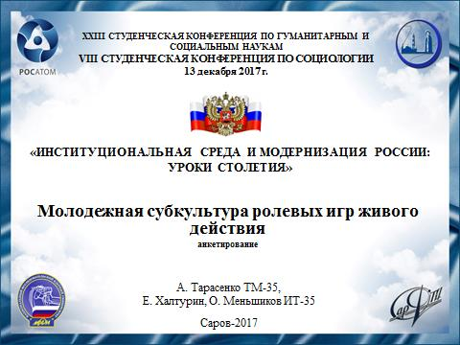
Здравствуйте, уважаемые коллеги и члены жюри. Сегодня мы рассмотрим тему «Молодежная субкультура ролевых игр живого действия».
Слайд 2
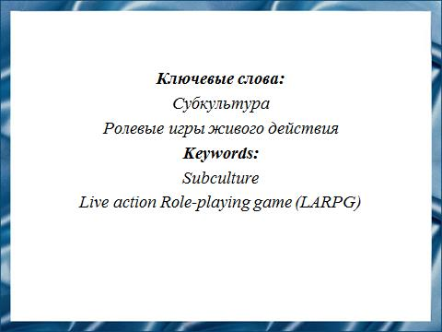
Актуальность выбранной темы определяется тем, что в современном мире многие субкультуры заметно влияют на человеческий социум. Исследования по данной теме позволяют, наконец, определить степень и сторону влияния субкультур на человеческий социум.
Слайд 3
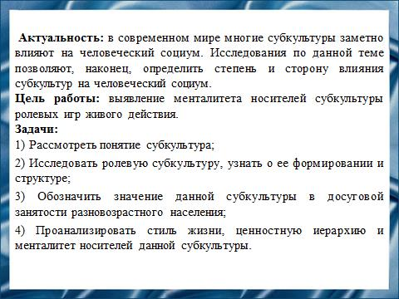
Цель данной работы – это выявление менталитета носителей субкультуры ролевых игр живого действия.
Слайд 4
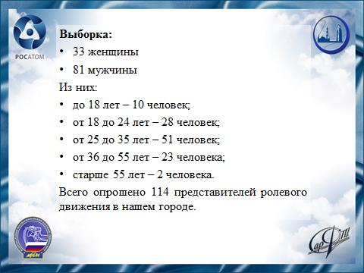
Нами было опрошено 114 представителей ролевого движения в нашем городе.
Слайд 5
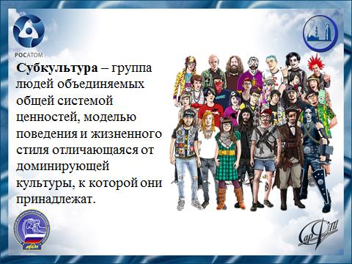
Субкультура – группа людей объединяемых общей системой ценностей, моделью поведения и жизненного стиля отличающаяся от доминирующей культуры, к которой они принадлежат.
Субкультура может отличаться от доминирующей культуры языком, манерой поведения, атрибутикой, одеждой и т. д. Основой субкультуры могут быть музыкальные жанры и стили, образ жизни, определённые политические взгляды.
Слайд 6
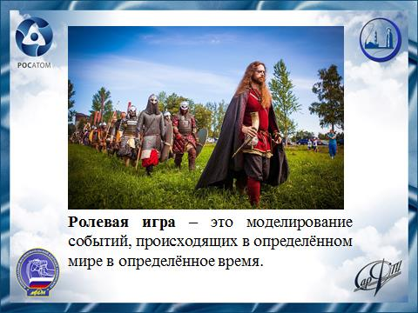
В пестрой палитре молодежных субкультур заметное место занимают "ролевики" - люди, которые организуют и проводят ролевые игры, или RPG (Role-play Games).
Ролевая игра представляет собой моделирование событий, происходящих в определённом мире в определённое время. Её участники отыгрывают собственных персонажей, руководствуясь при этом характером своей роли и внутренними убеждениями персонажа в рамках игровых реалий.
Игровой мир может быть историческим, авторским либо основываться на уже существующем вымышленном мире из художественного произведения, фильма или игры.
Слайд 7
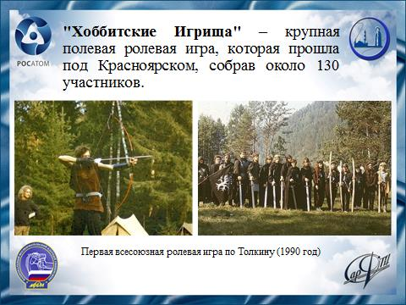
В 60-е года XX века в Европе широкое распространение ролевых игр произошло в толкиновском направлении. В советской и постсоветской России, трилогия Джона Толкина «Властелин колец» сразу же приобрела статус культовой. Вокруг нее объединились представители самых разных кругов неформальной молодежи. В 1990 году в Сибири, на реке Мане, под Красноярском состоялись первые Хоббитские Игрища, где была представлена классическая сюжетообразующая модель ролевой игры – противостояние добрых и злых сил, столкновение и взаимодействие разных «народов» - людей, эльфов, гномов, хоббитов, орков и пр.
Слайд 8
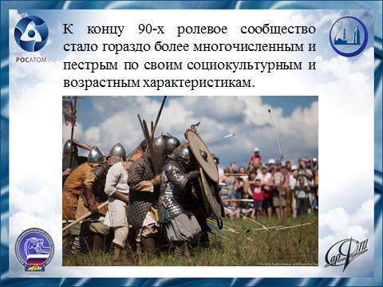
Период с 1990 г. по 1994 г. характеризуется как время становления отечественного ролевого движения. Тогда в ролевой деятельности принимали участие различные группы, имевшие несходные интересы.
Начиная с 1994 г., и примерно по 1997 г., наблюдается постепенная специализация внутри движения. Взрывной рост численности движения привел к разрыву механизма передачи традиций «от поколения к поколению» и изменению состава ролевиков. Ролевое сообщество стало гораздо более многочисленным и пестрым по своим социокультурным и возрастным характеристикам.
К 2000 г. происходит окончательное становление специфических групп внутри движения.
Слайд 9
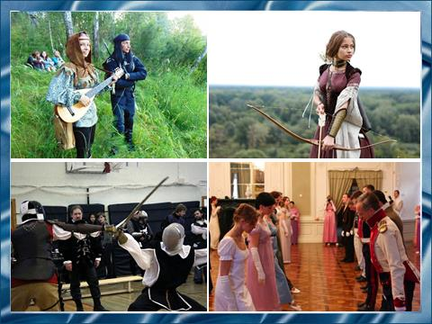
Представители современного ролевого движения увлекаются историческим фехтованием, стрельбой из лука и арбалета, культурой бардов и менестрелей, историческим танцем, бальной культурой. Они проводят костюмированные праздники, рыцарские фестивали, балы и полевые игры.
Слайд 10
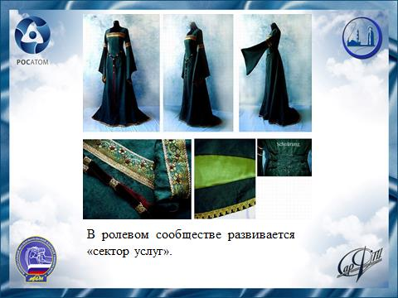
В субкультурном сообществе развивается «сектор услуг». Пошив костюмов становится коммерческим, ведется продажа игрового оружия, доспехов, аксессуаров, обуви, печатной продукции.
Слайд 11
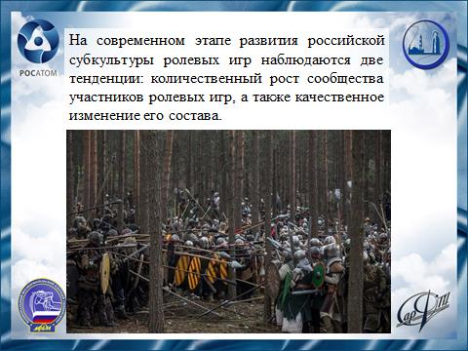
На современном этапе развития российской субкультуры ролевых игр наблюдаются две тенденции: количественный рост сообщества участников ролевых игр, а также качественное изменение его состава.
Слайд 12
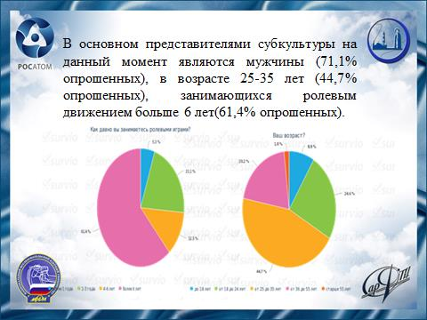
Для анализа контингента участников ролевых игр, а также определения того, какое место в их жизни занимают ролевые игры, был проведен опрос среди 114 представителей ролевой субкультуры в нашем городе.
В основном представителями субкультуры на данный момент являются мужчины, в возрасте 25-35 лет, занимающихся ролевым движением больше 6 лет.
Слайд 13
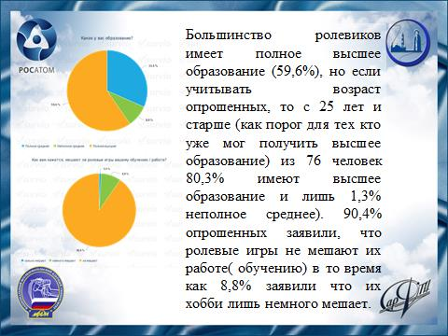
Большинство опрошенных имеет полное высшее образование, но если учитывать только лица 25 лет и старше (как порог для тех кто уже мог получить высшее образование) то из 76 человек 4 человека из 5 имеют высшее образование и лишь 1 из десяти неполное среднее). Подавляющее большинство прошенных заявили, что ролевые игры не мешают их работе (обучению).
Слайд 14
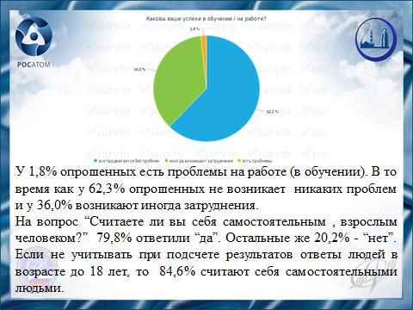
Стоит заметить, что в вопросе об успехах на работе (в обучении) картина выглядит достаточно хорошо. Лишь у 1 из 10 есть проблемы. В то время как у шести из десяти опрошенных не возникает никаких проблем и у троих из десяти иногда возникают затруднения. На вопрос “Считаете ли вы себя самостоятельным, взрослым человеком?” Большинство ответили “да”. Но один из пяти выбрал ответ “нет” (что, вероятно, указывает на то, что часть этих людей еще не прошли стадию взросления, а другая часть имеет заниженную самооценку). Если не учитывать при подсчете результатов ответы людей в возрасте до 18 лет, то процент людей, считающих себя самостоятельными людьми, возрастает.
Слайд 15
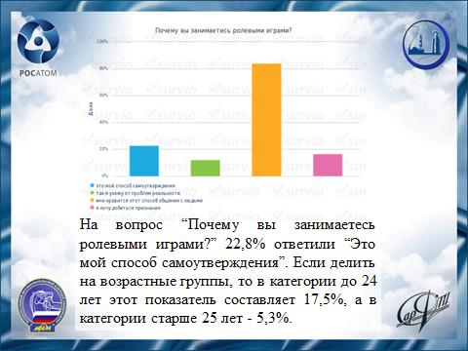
Что же касается заниженной самооценки то на вопрос “Почему вы занимаетесь ролевыми играми?” каждый пятый ответили “Это мой способ самоутверждения”. Если делить на возрастные группы, то в категории до 24 лет процент выбравших этот ответ в три раза больше, чем в категории игроков от 25 лет. Что очень даже логично, что для школьников и студентов вполне естественно иметь заниженную самооценку, в то время как для взрослого человека это должно быть редким явлением.
Слайд 16
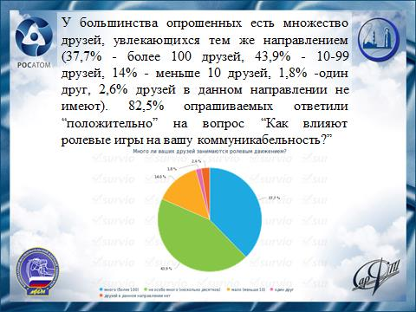
У большинства опрошенных есть множество друзей, увлекающихся тем же направлением. Четверо из пяти опрашиваемых ответили “положительно” на вопрос “Как влияют ролевые игры на вашу коммуникабельность?” На основе этого можно сделать вывод о том, что наблюдается рост коммуникабельности. Т.е. благодаря участию в ролевых играх, люди заводят новые знакомства и связи.
Слайд 17
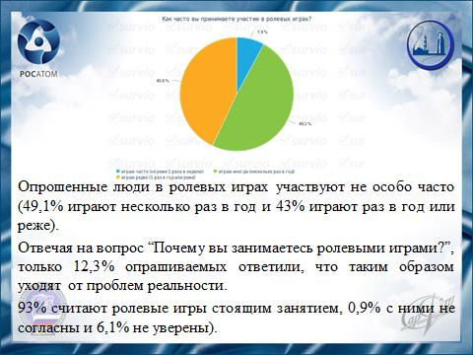
Опрошенные люди в ролевых играх участвуют не особо часто – несколько раз в год, раз в год или еще реже.
Надо отметить, что большая часть опрашиваемых игроков тратит не всё своё свободное время на ролевые игры. Это, в свою очередь, указывает на то, что для большинства этих людей игры не являются способом сбежать от проблем (отвечая на вопрос “Почему вы занимаетесь ролевыми играми?”, только трое из 25 опрашиваемых ответили, что таким образом уходят от проблем реальности). Большинство считает ролевые игры стоящим занятием.
Слайд 18
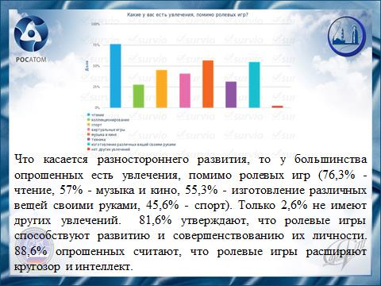
Что касается разностороннего развития, то у большинства опрошенных есть увлечения, помимо ролевых игр. В основном это чтение, музыка и кино, изготовление различных вещей своими руками, спорт. Только один из 50 не имеет других увлечений. Большая часть игроков утверждает, что ролевые игры способствуют развитию и совершенствованию их личности, а так же - расширяют кругозор и интеллект.
Слайд 19
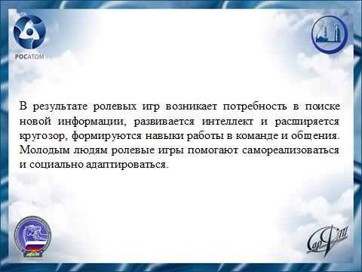
Люди, играющие в ролевые игры, в общественном мнении могут рассматриваться как социально неустроенные и страдающие от заниженной самооценки либо одиночества. Однако ролевая игра не оказывает негативного воздействия на взрослого человека и на его социальную адаптированность. У носителей данной субкультуры возникает потребность в поиске новой информации, развивается интеллект и расширяется кругозор, формируются навыки работы в команде и общении. Молодым людям ролевые игры помогают самореализоваться и социально адаптироваться. У представителей данной субкультуры формируется четкая речь, происходит расширение кругозора. Эти люди готовы сотрудничать и работы в команде.
Слайд 20
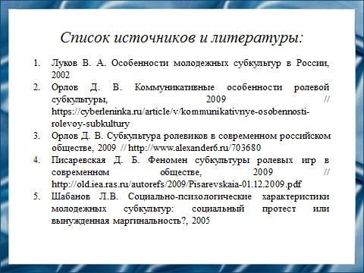
На слайде представлен список источников и литературы.
Слайд 21
